**LẬP TIẾN ĐỘ DỰ ÁN TỪ SƠ ĐỒ MẠNG CÔNG VIỆC**

1. Thiết các thông số mặc định:

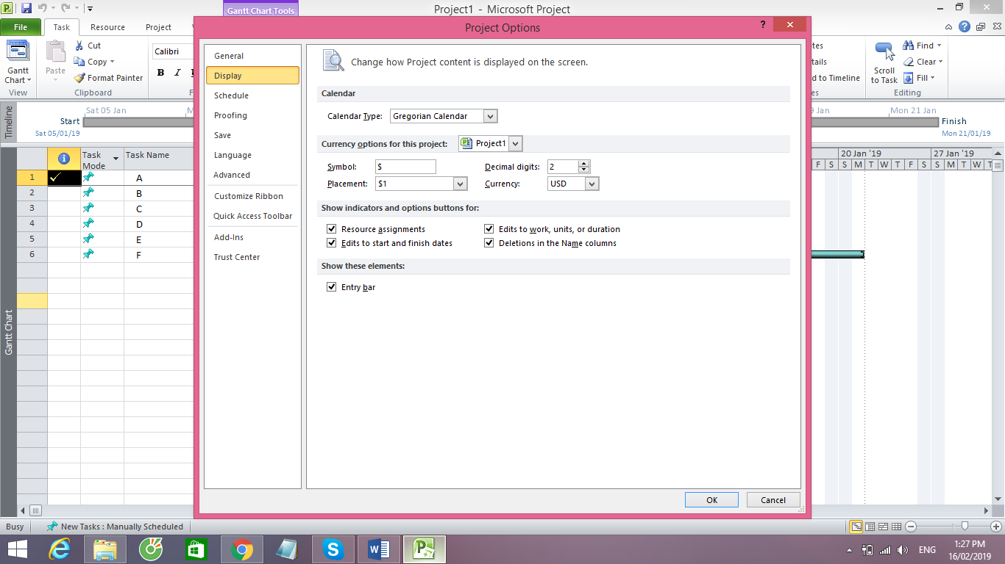

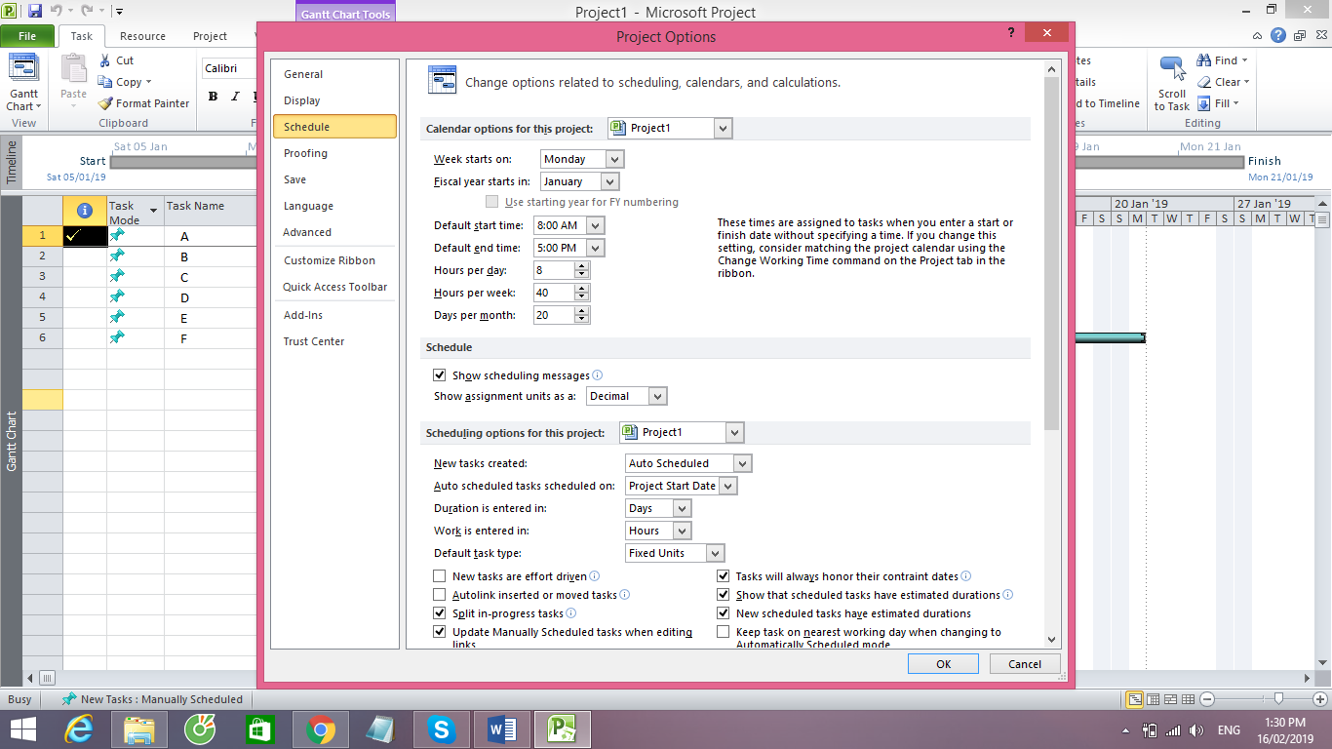

1. Thiết lập các thông số thời gian cho dự án:

Menu Project-> Chang working time

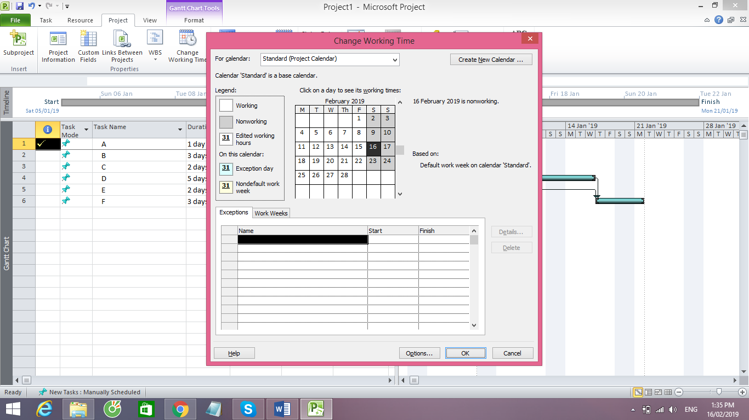

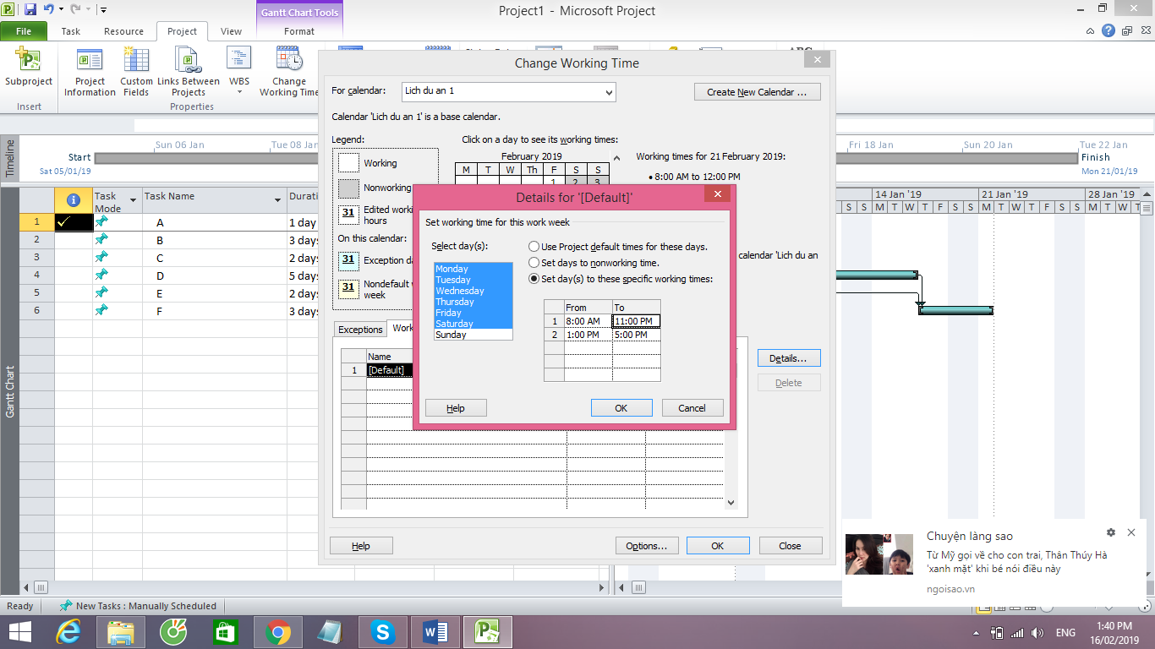

* Làm việc từ thứ 2 đến thứ 7. Giờ làm việc từ 8-11h, chiều từ 13-17h
* Điền thông tin ngày bắt đầu và ngày kết thúc dự án

Thiết lập các ngày nghỉ đặc biệt:

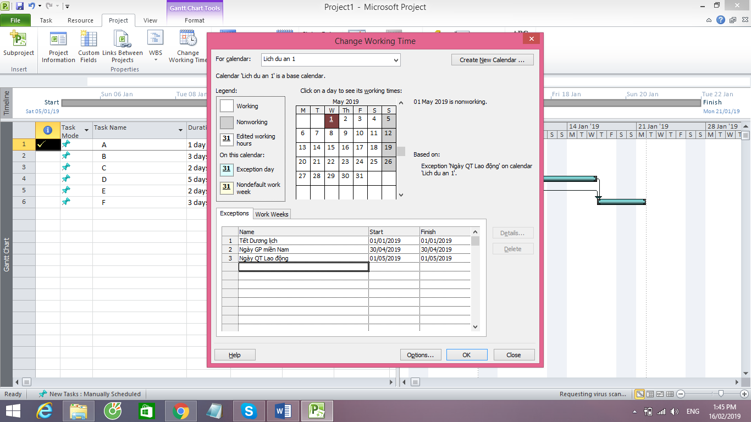

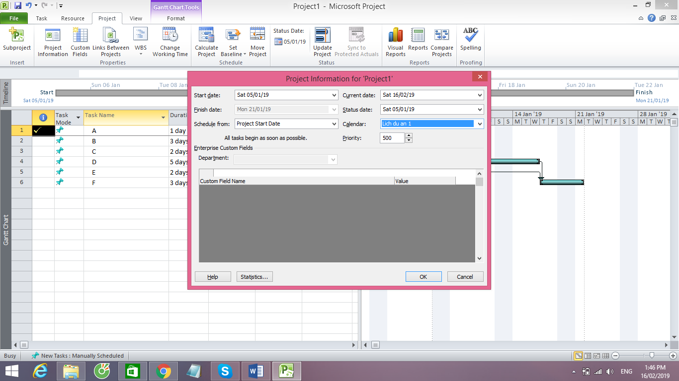

-Taks mode: Kiểu công việc: tự động và thủ công.

- Task Name: Tên công việc.

- Duration: tổng số lượng ngày hoàn thành công việc.

- Start; Finish: ngày bắt đầu và kết thúc dự án.

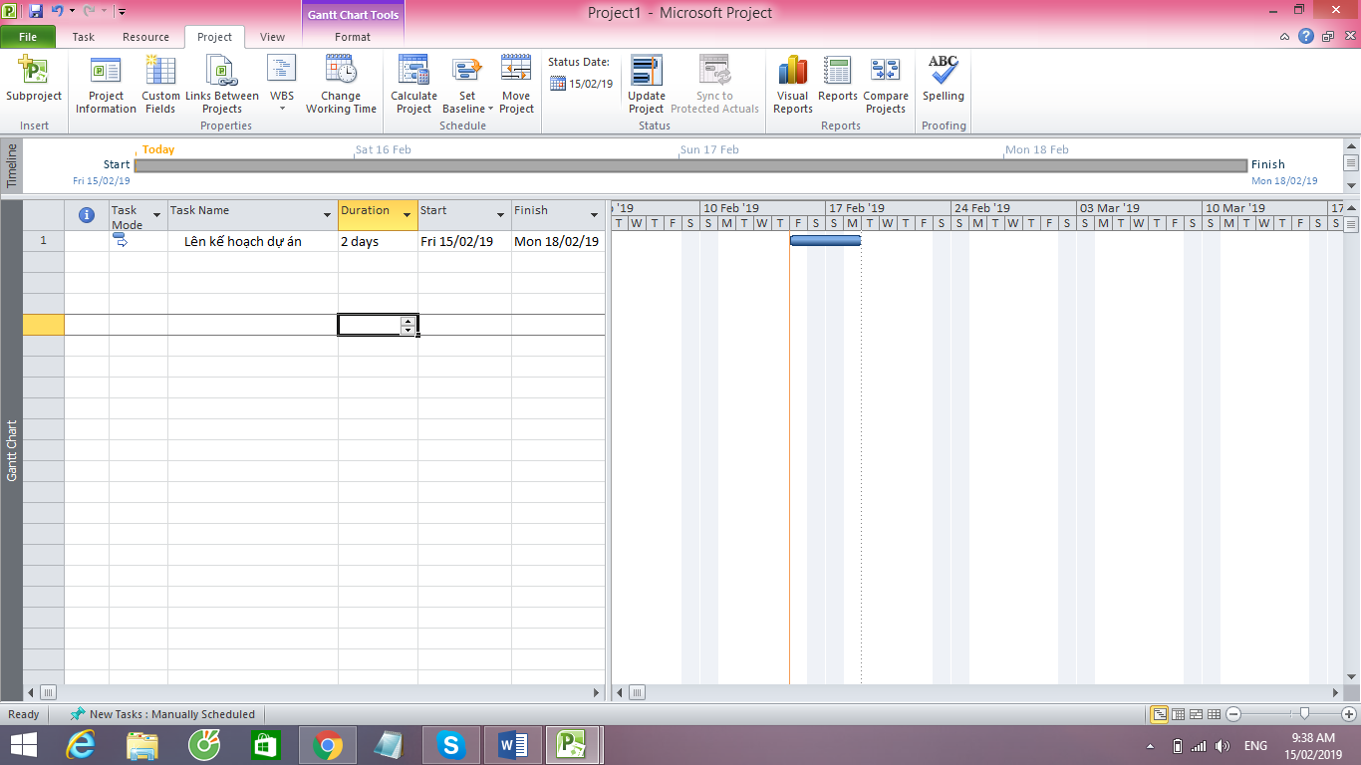

**Tổng hợp các công việc**

Liên kết các công việc

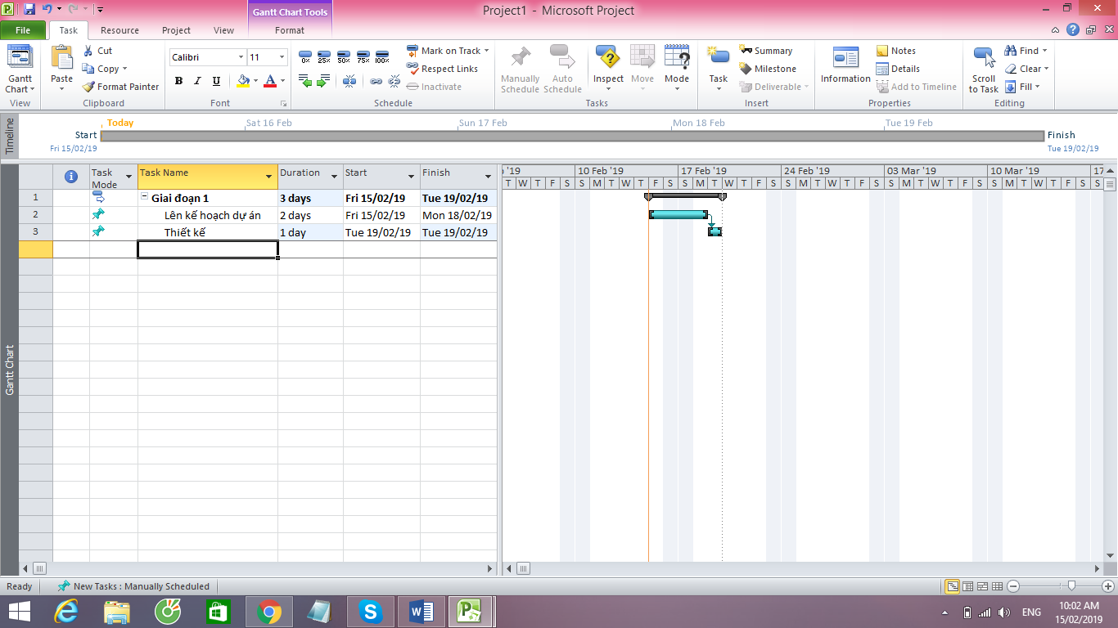

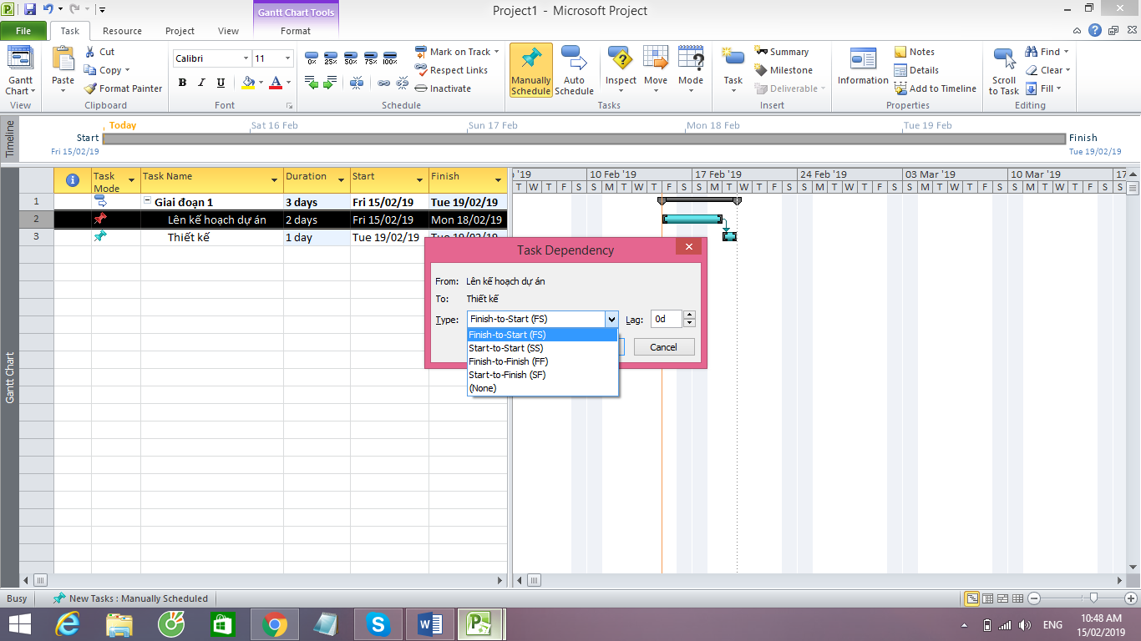

* Task Dependency: Các kiểu liên kết giữa các công việc.
* Lag: Công việc sớm hơn hay trễ hơn công việc trước đó bao nhiêu ngày.

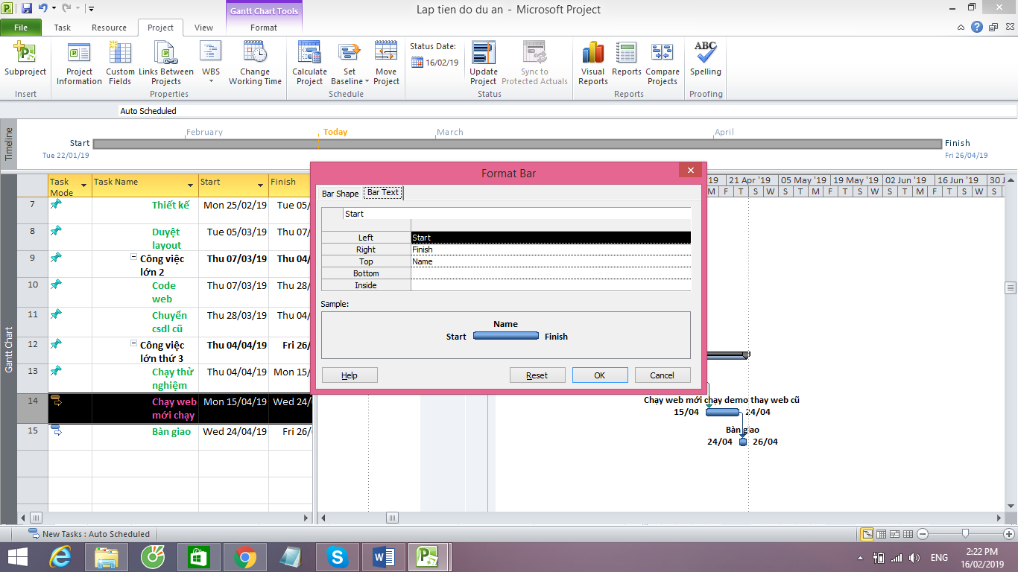

1. Hiệu chỉnh thanh hiển thị thời gian:

